

**CÔNG TY CỔ PHẦN BY TECH VIỆT NAM**

**TÀI LIỆU HƯỚNG DẪN LẮP ĐẶT**

**VÀ BẢO TRÌ THIẾT BỊ DATALOGER**

**Phạm vi**: Tài liệu này nhằm mục đích hướng dẫn lắp đặt và bảo trì thiết bị datalogger DT-G1 và DT-G2 được phát triển theo hợp đồng số 01/2021/HĐMSHH/DNP HAWACO-BYTECH giữa Công ty cổ phần By Tech Việt Nam và Công ty Cổ phần DNP HAWACO, sau đây sẽ gọi tắt là “Tài liệu”

**Phiên bản tài liệu**: 1.0

**Thời gian**: 08/2021

**Mục tiêu của chúng tôi là luôn cung cấp cho khách hàng dịch vụ kịp thời và hoàn thiện. Nếu bạn cần bất cứ sự trợ giúp nào, xin vui lòng liên hệ trụ sở công ty chúng tôi:**

**CÔNG TY CỔ PHẦN BY TECH VIỆT NAM**

Địa chỉ: Số 8, ngách 2/69 Phố Hoàng Liệt, Phường Hoàng Liệt, Quận Hoàng Mai, TP Hà Nội.

Điện thoại: 0924 936 999

Email: [sales@bytech.vn](mailto:sales@bytech.vn) Website: [www.bytech.vn](http://www.bytech.vn)

**THÔNG TIN CHUNG**

By Tech đưa ra thông tin trong tài liệu này nhằm sử dụng nội bộ hoặc cung cấp dịch vụ cho khách hàng của chúng tôi. Thông tin trong tài liệu này dựa trên yêu cầu của khách hàng cuối hoặc đào tạo nội bộ. By Tech thực hiện mọi nỗ lực để đảm bảo chất lượng thông tin của tài liệu tuy nhiên By Tech không thể đảm bảo kịp thời, chính xác, đầy đủ hoặc chất lượng của thông tin cung cấp. Ngoài ra By Tech không chấp nhận bất cứ điều khoản bảo đảm nào cho thông tin ở đây, và không chấp nhận bất cứ trách nhiệm pháp lý nào cho việc hư hại, sai sót hoặc thiệt hại phải gánh chịu do sử dụng hoặc tin tưởng vào thông tin được cung cấp. By Tech bảo lưu quyền thay đổi, bổ sung, xóa bỏ, ngừng công bố một phần hoặc tất cả thông tin được cung cấp ở đây mà không cần thông báo trước.

**THÔNG TIN BẢN QUYỀN**

Thông tin được cung cấp trong tài liệu này thuộc sở hữu của Công ty cổ phần By Tech Việt Nam. Cấm sao chép toàn bộ hoặc một phần, phân phối, chuyển giao, sửa đổi hoặc sử dụng khác của tài liệu này (bằng điện tử hoặc bằng cách nào khác) cho mục đích công cộng hoặc thương mại mà không có sự chấp thuận trước của By Tech.

**Bảo quyền thuộc về © Công ty cổ phần By Tech Việt Nam.**

**Lịch sử tài liệu**

|  |  |  |  |
| --- | --- | --- | --- |
| Phiên bản | Thời gian | Tác giả | Mô tả |
| 1.0 | 30/08/2021 | Khanhpd | Phiên bản đầu tiên |

**Mục lục tài liệu**

1. Thông số và tính năng kĩ thuật 6

1.1 Thiết bị DT-G1 6

2.1 Thiết bị DT-G2 8

2. Hướng dẫn lắp đặt và sử dụng thiết bị DT-G1 12

3. Hướng dẫn bảo quản và vận chuyển thiết bị 17

3.1 Hướng dẫn lấy dữ liệu cảm biến được lưu trữ trong bộ nhớ thiết bị 17

a. DTG01 17

b. DTG02 17

3.2 Hướng dẫn bảo quản thiết bị 17

3.3 Hướng dẫn vận chuyển thiết bị 18

4. Các sự cố thường gặp và cách khắc phục 18

4.1 Thiết bị không gửi cài dữ liệu lên server 18

# Thông số và tính năng kĩ thuật

## Thiết bị DT-G1

**Giới thiệu**

Thiết bị DT-G1 là thiết bị datalogger, hỗ trợ nhiều đầu vào (input), và đầu ra (output) cả analog lẫn digital, dùng cho nhiều mục đích khác nhau.

**Thông số kĩ thuật và tính năng**

|  |  |  |
| --- | --- | --- |
| **STT** | **Tên tính năng** | **Thông số/Mô tả** |
| 1 | Kích thước mạch | 75x70 mm |
| 2 | Nguồn cấp | Sử dụng pin lithium, 5 cell, dung lượng mỗi cell 3000 mAh, hỗ trợ sạc khi cắm nguồn ngoài |
| 3 | Kết nối với bộ đọc chỉ số công tơ (qua cáp kết nối 4 sợi VCC, GND, PWM, DIR) | Có, có khả năng kết nối tới 1 cảm biến Cyber (2 xung đầu vào PWM và DIR) |
| 4 | Tín hiệu xung ra | 01 |
| 5 | Tín hiệu input | 01 |
| 6 | Analog I/O | 01 đầu ra 4-20mA.  01 đầu vào 4-20mA |
| 7 | Hỗ trợ kết nối RS485 | Có |
| 8 | Tích hợp eSIM, truyền dữ liệu về máy chủ qua mạng 4G | Có |
| 9 | Các tính năng khác | - Cài đặt tham số từ máy chủ.  - Lưu dữ liệu và truyền lại khi mất điện tối thiểu 30 ngày.  - Có led báo trạng thái hoạt động của thiết bị.  - Hỗ trợ cập nhật phần mềm từ xa.  - Hoạt động tốt trong điều kiện ngập nước ở độ sâu 0.5m.  - Kết nối tới cảm biến nhiệt độ, cảnh báo vượt ngưỡng khi nhiệt độ quá cao |
| 10 | Dòng điện tiêu thụ khi ngủ | - Tối đa 40uA |
| 11 | Màu sắc sản phẩm | - Thân màu xanh (Pantone 288CP, R29-G66-B138), phần đai màu da cam (R235-G125-B46). |

## Thiết bị DT-G2

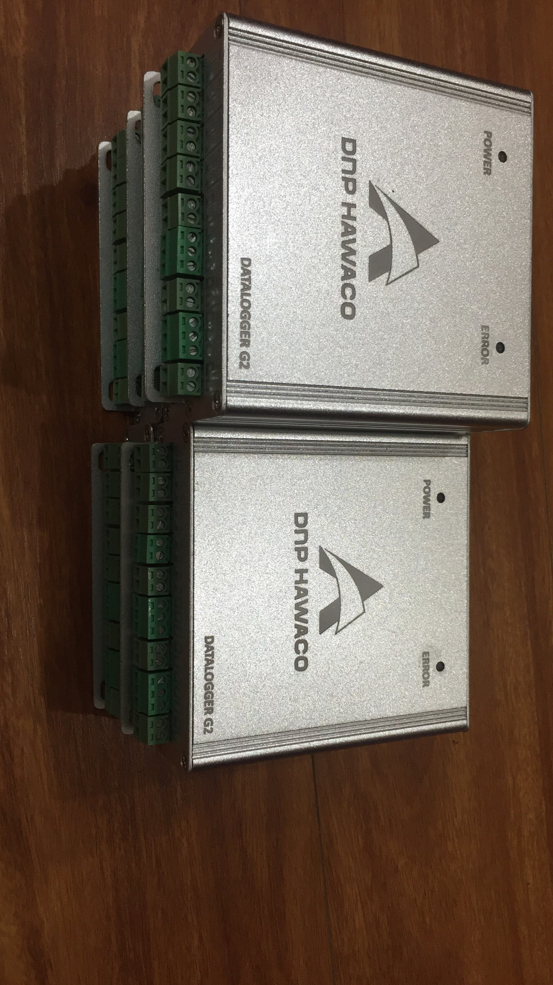

*Hình ảnh thiết bị DT-G2*

|  |  |
| --- | --- |
|  |  |

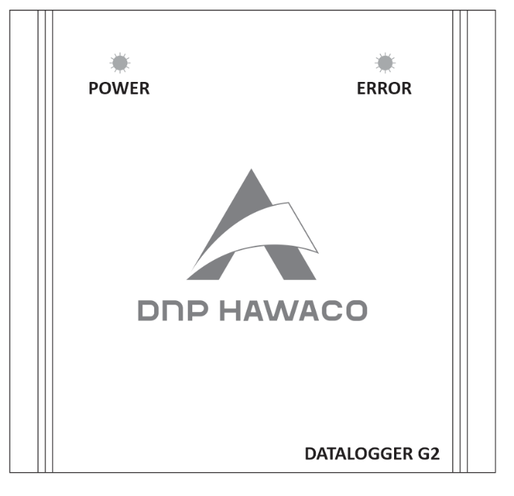

*Sơ đồ vị trí các đèn báo và nút bấm chức năng thiết bị DT-G2*

|  |  |
| --- | --- |
| **Kí hiệu** | **Chức năng** |
| ERROR | Đèn led trên thiết bị sẽ nháy trong các trường hợp sau  - Thiết bị thức dậy từ chế độ ngủ.  - Thiết bị trao đổi thông tin với server.  - Thiết bị trao đổi thông tin với máy tính.  - Thiết bị đang tiến hành cập nhật phần mềm. |

**Giới thiệu**

Thiết bị DT-G2 là thiết bị datalogger, hỗ trợ nhiều đầu vào (input), và đầu ra (output) cả analog lẫn digital, dùng cho nhiều mục đích khác nhau.

**Tính năng và thông số kĩ thuật**

|  |  |  |
| --- | --- | --- |
| **STT** | **Tên tính năng** | **Thông số/Mô tả** |
| 1 | Nguồn cấp | 24VDC |
| 2 | Kết nối với bộ đọc chỉ số công tơ (cảm biến Cyber) (qua cáp kết nối 4 sợi VCC, GND, PWM, DIR) | Có, có khả năng kết nối tới 2 cảm biến Cyber (4 xung đầu vào) |
| 3 | Tín hiệu xung ra | 04 |
| 4 | Tín hiệu input | 4 |
| 5 | Kết nối với cảm biến áp lực 4-20mA | 01 kết nối |
| 6 | Analog I/O | 01 đầu ra 4-20mA.  04 đầu vào 4-20mA |
| 7 | Hỗ trợ kết nối RS485 | Có |
| 8 | Tích hợp eSIM, truyền dữ liệu về máy chủ qua mạng 4G | Có |
| 9 | Các tính năng khác | - Cài đặt tham số từ máy chủ.  - Lưu dữ liệu và truyền lại khi mất điện tối thiểu 30 ngày.  - Có led báo trạng thái hoạt động của thiết bị  - Hỗ trợ cập nhật phần mềm từ xa.  - Kết nối tới cảm biến nhiệt độ, cảnh báo tuỳ thuộc vào điều kiện cài đặt.  - Có sử dụng pin để duy trì trạng thái khi mất điện. |

**Các phụ kiện đi kèm**

|  |  |  |  |  |  |
| --- | --- | --- | --- | --- | --- |
| **STT** | **Tên phụ kiện** | **ĐVT** | **Số lượng** | **Hình ảnh minh họa** | **Thông số kỹ thuật** |
| 1 | Ăng-ten GSM | Cái | 1 |  | - Chuẩn kết nối: SMA - Đực  - Trở kháng 50Ω  - Gain: 3dBi  - Chiều dài: 3m  - Dải tần số GSM (MHz): 800/900/1800/1900/2100  - Nhiệt độ hoạt động:  -45oC đến 75oC |

# Hướng dẫn lắp đặt và sử dụng thiết bị DT-G1

**Chuẩn bị**

|  |  |
| --- | --- |
| *Thiết bị trung tâm DT-G1* | *Khoan tường* |

**Lắp đặt**

Bước 1: Lắp SIM theo hướng dẫn, cấp nguồn cho thiết bị từ adapter và gạt công tắc SWITCH sang vị trí ON.

Bước 2: quan sát các đèn chỉ thị:

- Đèn ERROR nháy xanh

Bước 3: Gá lắp cố định.

Tùy vào vị trí lắp đặt mong muốn, có thể đặt cố định trên mặt phẳng hoặc gá lắp treo trên tường.

- Trường hợp treo trên tường: Mặt sau của thiết bị có các lỗ trống cho phép cài ốc vít để cố định treo trên tường, khoảng cách giữa 2 ốc vít là 80mm, khi đã xác định được điểm đặt trên tường, người lắp đặt 02 khoan ốc vít cố định lên tường theo khoảng cách trên và cài thiết bị vào chắc chắn.

- Vị trí đặt của thiết bị trung tâm DT-G2 rất quan trọng trong việc đảm bảo các kết nối với các cảm biến, do vậy cần lựa chọn vị trí lắp đặt cho phù. Đảm bảo sóng không dây có thể truyền tới thiết bị datalogger.

# Hướng dẫn bảo quản và vận chuyển thiết bị

## 3.1 Hướng dẫn lấy dữ liệu cảm biến được lưu trữ trong bộ nhớ thiết bị

### a. DTG01

- Bước 1 : cắm thiết bị chuyển đổi RS485 to USB tới máy tính.

- Bước 2 : Bật phần mềm đọc dữ liệu trên máy tính.

- Bước 3 : Đưa nam châm lại gần khu vực đánh thức DTG01, thiết bị sẽ chờ trong tối đa 15 giây để gửi dữ liệu lên phần mềm máy tính, nếu quá 15s thì thiết bị sẽ không gửi dữ liệu. Người sử dụng cần lặp lại qui trình trên.

### b. DTG02

- Bước 1 : cắm thiết bị usb chuyển đổi RS485 to USB tới máy tính.

- Bước 2 : Bật phần mềm đọc dữ liệu trên máy tính.

- Bước 3 : Kích hoạt xung vào chân đánh thức thiết bị, thiết bị sẽ chờ trong tối đa 15 giây để gửi dữ liệu lên phần mềm máy tính, nếu quá 15s thì thiết bị sẽ không gửi dữ liệu. Người sử dụng cần lặp lại qui trình trên.



## Hướng dẫn bảo quản thiết bị

- Thiết bị đang hoạt động: Không đặt thiết bị ở các khu vực ẩm thấp, không để thiết bị bị che lấp bởi các vật dụng khác, luôn để thiết bị nơi dễ quan sát nhất.

- Đối với thiết bị có pin dự phòng (pin nội) cần định kì kiểm tra nguồn pin dự phòng bằng cách rút nguồn adapter xem thiết bị còn hoạt động tốt không, nếu thiết bị không được sử dụng trong thời gian dài, nên chuyển nút SWITCH sang chức năng off và bảo quản riêng

- Không tự ý tháo dỡ thiết bị, nếu có lỗi vui lòng thông báo tới nhà cung cấp để được hỗ trợ một cách tốt nhất.

- Thiết bị chưa sử dụng đến nên bảo quản ở khu vực khô ráo, thoáng mát.

## Hướng dẫn vận chuyển thiết bị

Trong quá trình vận chuyển, bao bì và con dấu ban đầu của nhà máy sản xuất phải được giữ nguyên và sản phẩm không được chịu tác động nghiêm trọng. Tránh để thay đổi lớn về nhiệt độ môi trường.

# Các sự cố thường gặp và cách khắc phục

## 4.1 Thiết bị không gửi cài dữ liệu lên server

- Kiểm tra lại nguồn cấp thiết bị.

- Kiểm tra lại dung lượng pin.

- Kiểm tra lại dung lượng data của SIM

- Kiểm tra lại địa chỉ server đang trỏ tới.